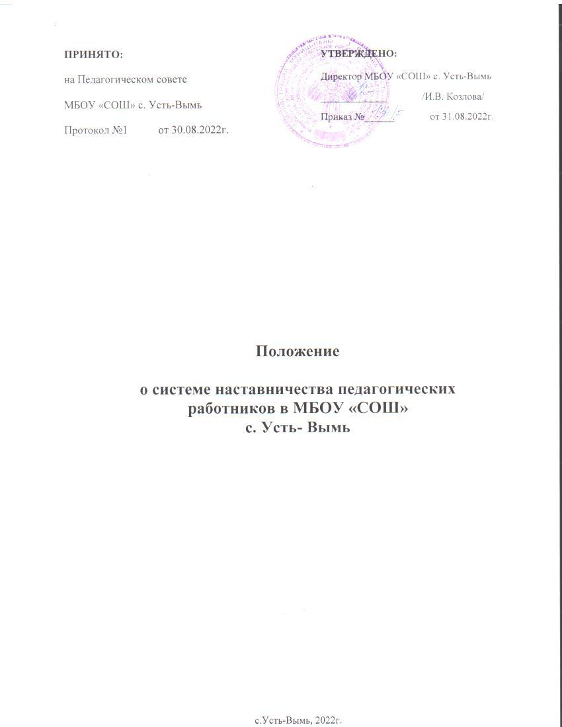

# 1.Общие положения

* 1. Настоящее Положение о системе наставничества педагогических работников в МБОУ

«СОШ» с. Усть- Вымь определяет цели, задачи, формы и порядок осуществления наставничества (далее – Положение). Разработанов соответствии с нормативной правовой базой в сфере образования и наставничества.

* 1. В Положении используются следующие понятия:

*Наставник –* педагогический работник, назначаемый ответственным за профессиональную и должностную адаптацию лица, в отношении которого осуществляетсянаставническая деятельность в образовательной организации.

*Наставляемый –* участник системы наставничества, который через взаимодействие с наставником и при его помощи и поддержке приобретает новый опыт, развивает необходимые навыки и компетенции, добивается предсказуемых результатов, преодолеваятем самым свои профессиональные затруднения.

*Куратор –* сотрудник образовательной организации, который отвечает за реализацию персонализированных(ой) программ(ы) наставничества.

*Наставничество –* форма обеспечения профессионального становления, развития и адаптации к квалифицированному исполнению должностных обязанностей лиц, в отношении которых осуществляется наставничество.

*Форма наставничества* **–** способ реализации системы наставничества через организацию работы наставнической пары/группы, участники которой находятся в заданной ролевой ситуации, определяемой основной деятельностью и позицией участников.

*Персонализированная программа наставничества* – это краткосрочная персонализированная программа (от 3 месяцев до 1 года), включающая описание форм и видов наставничества, участников наставнической деятельности, направления наставнической деятельности и перечень мероприятий, нацеленных на устранение выявленных профессиональных затруднений наставляемого и на поддержку его сильных сторон.

* 1. Основными принципами системы наставничества педагогических работников являются:
     1. принцип *научности* - предполагает применение научно-обоснованных методик и технологий в сфере наставничества педагогических работников;
     2. принцип *системности и стратегической целостности* - предполагает разработку и реализацию практик наставничества с максимальным охватом всех необходимых компонентов системы образования на уровне образовательной организации;
     3. принцип *легитимности* подразумевает соответствие деятельности по реализации программы наставничества законодательству Российской Федерации, региональной нормативно-правовой базе;
     4. принцип *обеспечения суверенных прав личности* предполагает приоритетинтересов личности и личностного развития педагога в процессе его профессионального и социального развития, честность и открытость взаимоотношений, уважение к личности наставляемого и наставника;
     5. принцип *добровольности, свободы выбора, учета многофакторности* в определении и совместной деятельности наставника и наставляемого;
     6. принцип *аксиологичности* подразумевает формирование у наставляемого и наставника ценностных отношений к профессиональной деятельности, уважения к личности, государству и окружающей среде, общечеловеческим ценностям;
     7. принцип *личной ответственности* предполагает ответственное поведение всех субъектов наставнической деятельности – куратора, наставника, наставляемого и пр. к внедрению практик наставничества, его результатам, выбору коммуникативных стратегий и механизмов наставничества;
     8. принцип *индивидуализации и персонализации* наставничества направлен на сохранение индивидуальных приоритетов в создании для наставляемого индивидуальной траектории развития;
     9. принцип *равенства* признает, что наставничество реализуется людьми, имеющими равный социальный статус педагога с соответствующей системой прав, обязанностей, ответственности, независимо от ролевой позиции в системе наставничества.
  2. Участие в системе наставничества не должно наносить ущерба образовательному процессу образовательной организации. Решение об освобождении наставника и наставляемого от выполнения должностных обязанностей для участия в мероприятиях плана реализации персонализированной программы наставничества принимает руководитель образовательной организации в исключительных случаях при условии обеспечения непрерывности образовательного процесса в образовательной организации и замены их отсутствия.

# Цель и задачи системы наставничества. Формы наставничества

* 1. *Цель* системы наставничества педагогических работников в образовательной организации

– реализация комплекса мер по созданию эффективной среды наставничества в образовательной организации, способствующей непрерывному профессиональному росту и самоопределению, личностному и социальному развитию педагогических работников, самореализации и закреплению молодых/начинающих специалистов в педагогической профессии.

* 1. *Задачи* системы наставничества педагогических работников:
     + содействовать созданию в образовательной организации психологически комфортной образовательной среды наставничества, способствующей раскрытию личностного, профессионального, творческого потенциала педагогов путем проектирования их индивидуальной профессиональной траектории;
     + оказывать помощь в освоении цифровой информационно-коммуникативной среды, эффективных форматов непрерывного профессионального развития и методической поддержки педагогических работников образовательной организации;
     + содействовать участию в стратегических партнерских отношениях, развитию горизонтальных связей в сфере наставничества на школьном и внешкольном уровнях;
     + способствовать развитию профессиональных компетенций педагогов в условиях цифровой образовательной среды, востребованности использования современных информационно-коммуникативных и педагогических технологий путем внедрения разнообразных, в том числе реверсивных, сетевых и дистанционных форм наставничества;
     + содействовать увеличению числа закрепившихся в профессии педагогических кадров, в том числе молодых/начинающих педагогов;
     + оказывать помощь в профессиональной и должностной адаптации педагога, в отношении которого осуществляется наставничество, к условиям осуществления педагогической деятельности конкретной образовательной организации, ознакомление с традициями и укладом школьной жизни, а также в преодолении профессиональных трудностей, возникающих при выполнении должностных обязанностей;
     + обеспечивать формирование и развитие профессиональных знаний и навыков педагога, в отношении которого осуществляется наставничество;
     + ускорять процесс профессионального становления и развития педагога, в отношении которых осуществляется наставничество, развитие их способности самостоятельно, качественно и ответственно выполнять возложенные

функциональные обязанности в соответствии с замещаемой должностью;

* + - содействовать в выработке навыков профессионального поведения педагогов, в отношении которых осуществляется наставничество, соответствующего профессионально-этическим принципам, а также требованиям, установленным законодательством;
    - знакомить педагогов, в отношении которых осуществляется наставничество, с эффективными формами и методами индивидуальной работы и работы в коллективе, направленными на развитие их способности самостоятельно и качественно выполнять возложенные на них должностные обязанности, повышать свой профессиональный уровень.
  1. В образовательной организации применяются разнообразные формы наставничества («педагог – педагог», «руководитель образовательной организации – педагог»,

«работодатель – студент» и другие) по отношению к наставнику или группе наставляемых. Применение форм наставничества выбирается в зависимости от цели персонализированной программы наставничества педагога, имеющихся профессиональных затруднений, запроса наставляемого и имеющихся кадровых ресурсов. Формы наставничества используются как в одном виде, так и в комплексе в зависимости от запланированных эффектов.

***Виртуальное (дистанционное) наставничество*** – дистанционная форма организации наставничества с использованием информационно-коммуникационных технологий, таких как видеоконференции, платформы для дистанционного обучения, социальные сети и онлайн-сообщества, тематические интернет-порталы и др. Обеспечивает постоянное профессиональное и творческое общение, обмен опытом между наставником и наставляемым, позволяет дистанционно сформировать пары

«наставник – наставляемый», привлечь профессионалов и сформировать банк данных наставников, делает наставничество доступным для широкого круга лиц.

***Наставничество в группе*** – форма наставничества, когда один наставник взаимодействует с группой наставляемых одновременно (от двух и более человек).

***Краткосрочное или целеполагающее наставничество*** – наставник и наставляемый встречаются по заранее установленному графику для постановки конкретных целей, ориентированных на определенные краткосрочные результаты. Наставляемый должен приложить определенные усилия, чтобы проявить себя в период между встречами и достичь поставленных целей.

***Реверсивное наставничество*** – профессионал младшего возраста становится наставником опытного работника по вопросам новых тенденций, технологий, а опытный педагог становится наставником молодого педагога в вопросах методики и организации учебно-воспитательного процесса.

***Ситуационное наставничество*** – наставник оказывает помощь или консультацию всякий раз, когда наставляемый нуждается в них. Как правило, роль наставника состоит в том, чтобы обеспечить немедленное реагирование на ту или иную ситуацию, значимую для его подопечного.

***Скоростное наставничество*** – однократная встреча наставляемого (наставляемых) с наставником более высокого уровня (профессионалом/компетентным лицом) с целью построения взаимоотношений с другими работниками, объединенными общими проблемами и интересами или обменом опытом. Такие встречи помогают формулировать и устанавливать цели индивидуального развития и карьерного роста на основе информации, полученной из авторитетных источников, обменяться мнениями и личным опытом, а также наладить отношения «наставник – наставляемый» («равный – равному»).

***Традиционная форма наставничества*** *(«один-на-один»)* – взаимодействие между

более опытным и начинающим работником в течение определенного продолжительного времени. Обычно проводится отбор наставника и наставляемого по определенным критериям: опыт, навыки, личностные характеристики и др.

***Форма наставничества «учитель – учитель»*** – способ реализации целевой модели наставничества через организацию взаимодействия наставнической пары «учитель- профессионал – учитель, вовлеченный в различные формы поддержки и сопровождения».

***Форма наставничества «руководитель образовательной организации – учитель»*** способ реализации целевой модели наставничества через организацию взаимодействия наставнической пары «руководитель образовательной организации - учитель», нацеленную на совершенствование образовательного процесса и достижение желаемых результатов руководителем образовательной организации посредством создания необходимых организационно-педагогических, кадровых, методических, психолого- педагогических условий и ресурсов.

# Организация системы наставничества

* 1. Наставничество организуется на основании приказа руководителя образовательной организации «Об утверждении положения о системе наставничества педагогических работников в образовательной организации».
  2. Педагогический работник назначается наставником с его письменного согласия приказом руководителя образовательной организации.
  3. Руководитель образовательной организации:
     + осуществляет общее руководство и координацию внедрения (применения) системы (целевой модели) наставничества педагогических работников в образовательной организации;
     + издает локальные акты образовательной организации о внедрении (применении) системы (целевой модели) наставничества и организации наставничества педагогических работников в образовательной организации;
     + утверждает куратора реализации программ наставничества, способствует отбору наставников и наставляемых, а также утверждает их;
     + утверждает Дорожную карту (план мероприятий) по реализации Положения о системе наставничества педагогических работников в образовательной организации;
     + издает приказ(ы) о закреплении наставнических пар/групп с письменного согласия их участников на возложение на них дополнительных обязанностей, связанных с наставнической деятельностью;
     + способствует созданию сетевого взаимодействия в сфере наставничества, осуществляет контакты с различными учреждениями и организациями по проблемам наставничества (заключение договоров о сотрудничестве, о социальном партнерстве, проведение координационных совещаний, участие в конференциях, форумах, вебинарах, семинарах по проблемам наставничества и т.п.);
     + способствует организации условий для непрерывного повышения профессионального мастерства педагогических работников, аккумулирования и распространения лучших практик наставничества педагогических работников.
  4. Куратор реализации программ наставничества:
     + назначается руководителем образовательной организации из числа заместителей руководителя;
     + своевременно (не менее одного раза в год) актуализирует информацию о наличии в образовательной организации педагогов, которых необходимо включить в наставническую деятельность в качестве наставляемых;
     + предлагает руководителю образовательной организации для утверждения состава

школьного методического объединения наставников для утверждения (при необходимости его создания);

* + - разрабатывает Дорожную карту (план мероприятий) по реализации Положения о системе наставничества педагогических работников в образовательной организации;
    - ведет банк (персонифицированный учет) наставников и наставляемых, в том числе в цифровом формате с использованием ресурсов Интернета – официального сайта образовательной организации/страницы, социальных сетей;
    - формирует банк индивидуальных/групповых персонализированных программ наставничества педагогических работников, осуществляет описание наиболее успешного и эффективного опыта совместно со школьным методическим советом;
    - организует повышение уровня профессионального мастерства наставников,
    - курирует процесс разработки и реализации персонализированных программ наставничества;
    - организует совместно с руководителем образовательной организации мониторинг реализации системы наставничества педагогических работников в образовательной организации;
    - осуществляет мониторинг эффективности и результативности реализации системы наставничества в образовательной организации, оценку вовлеченности педагогов в различные формы наставничества и повышения квалификации педагогических работников, формирует итоговый аналитический отчет о реализации системы наставничества, реализации персонализированных программ наставничества педагогических работников;
    - фиксирует данные о количестве участников персонализированных программ наставничества в формах статистического наблюдения (совместно с системным администратором).

# Права и обязанности наставника

* 1. Права наставника:
     + привлекать для оказания помощи наставляемому других педагогических работников образовательной организации с их согласия;
     + знакомиться в установленном порядке с материалами личного дела наставляемого или получать другую информацию о лице, в отношении которого осуществляется наставничество;
     + обращаться с заявлением к куратору и руководителю образовательной организации с просьбой о сложении с него обязанностей наставника;
     + осуществлять мониторинг деятельности наставляемого в форме личной проверки выполнения заданий.
  2. Обязанности наставника:
     + руководствоваться требованиями законодательства Российской Федерации, региональными и локальными нормативными правовыми актами образовательной организации при осуществлении наставнической деятельности;
     + находиться во взаимодействии со всеми структурами образовательной организации, осуществляющими работу с наставляемым по программе наставничества (предметные МО, школа молодого учителя, методический (педагогический) совет и пр.);
     + осуществлять включение молодого/начинающего специалиста в общественную жизнь коллектива, содействовать расширению общекультурного и профессионального кругозора, в т.ч. и на личном примере;
     + создавать условия для созидания и научного поиска, творчества в педагогическом процессе через привлечение к инновационной деятельности;
     + содействовать укреплению и повышению уровня престижности преподавательской деятельности, организуя участие в мероприятиях для молодых/начинающих педагогов различных уровней (профессиональные конкурсы, конференции, форумы и др.);
     + участвовать в обсуждении вопросов, связанных с педагогической деятельностью наставляемого, вносить предложения о его поощрении или применении мер дисциплинарного воздействия;
     + рекомендовать участие наставляемого в профессиональных муниципальных, региональных и федеральных конкурсах, оказывать всестороннюю поддержку и методическое сопровождение.

# Права и обязанности наставляемого

* 1. Права наставляемого:
     + систематически повышать свой профессиональный уровень;
     + участвовать в составлении персонализированной программы наставничества педагогических работников;
     + обращаться к наставнику за помощью по вопросам, связанным с должностными обязанностями, профессиональной деятельностью;
     + вносить на рассмотрение предложения по совершенствованию персонализированных программ наставничества педагогических работников образовательной организации;
     + обращаться к куратору и руководителю образовательной организации с ходатайством о замене наставника.
  2. Обязанности наставляемого:
     + изучать Федеральный закон от 29 декабря 2012 г. № 273-ФЗ «Об образовании в Российской Федерации», иные федеральные, региональные, муниципальные и локальные нормативные правовые акты, регулирующие образовательную деятельность, деятельность в сфере наставничества педагогических работников;
     + реализовывать мероприятия плана персонализированной программы наставничества в установленные сроки;
     + соблюдать правила внутреннего трудового распорядка образовательной организации;
     + знать обязанности, предусмотренные должностной инструкцией, основные направления профессиональной деятельности, полномочия и организацию работы в образовательной организации;
     + выполнять указания и рекомендации наставника по исполнению должностных, профессиональных обязанностей;
     + совершенствовать профессиональные навыки, практические приемы и способы качественного исполнения должностных обязанностей;
     + устранять совместно с наставником допущенные ошибки и выявленные затруднения;
     + проявлять дисциплинированность, организованность и культуру в работе и учебе;
     + учиться у наставника передовым, инновационным методам и формам работы, правильно строить свои взаимоотношения с ним.

# Процесс формирования пар и групп наставников и педагогов, в отношении которых осуществляется наставничество

* 1. Формирование наставнических пар (групп) осуществляется по основным критериям:
     + профессиональный профиль или личный (компетентностный) опыт наставника должны соответствовать запросам наставляемого или наставляемых;
     + у наставнической пары (группы) должен сложиться взаимный интерес и симпатия, позволяющие в будущем эффективно взаимодействовать в рамках программы наставничества.
  2. Сформированные на добровольной основе с непосредственным участием куратора, наставников и педагогов, в отношении которых осуществляется наставничество, пары/группы утверждаются приказом руководителя образовательной организации.

# Завершение персонализированной программы наставничества

* 1. Завершение персонализированной программы наставничества происходит в случае:
     + завершения плана мероприятий персонализированной программы наставничества в полном объеме;
     + по инициативе наставника или наставляемого и/или обоюдному решению (по уважительным обстоятельствам);
     + по инициативе куратора (в случае недолжного исполнения персонализированной программы наставничества в силу различных обстоятельств со стороны наставника и/или наставляемого – форс-мажора).
  2. Изменение сроков реализации персонализированной программы наставничества педагогических работников.

По обоюдному согласию наставника и наставляемого/наставляемых педагогов возможно продление срока реализации персонализированной программы наставничества или корректировка ее содержания (например, плана мероприятий, формы наставничества).

# Условия публикации результатов персонализированной программы наставничества педагогических работников на сайте образовательной организации

* 1. Для размещения информации о реализации персонализированной программы наставничества педагогических работников на официальном сайте образовательной организации создается специальный раздел (рубрика).

На сайте размещаются сведения о реализуемых персонализированных программах наставничества педагогических работников, базы наставников и наставляемых, лучшие кейсы персонализированных программ наставничества педагогических работников, федеральная, региональная, муниципальная и локальная нормативно- правовая база в сфере наставничества педагогических работников, методические рекомендации, новости и анонсы мероприятий и программ наставничества педагогических работников в образовательной организации и др.

* 1. Результаты персонализированных программ наставничества педагогических работников в образовательной организации публикуются после их завершения.

# Заключительные положения

9.1. Настоящее Положение вступает в силу с момента утверждения руководителем образовательной организации и действует бессрочно.

В настоящее Положение могут быть внесены изменения и дополнения в соответствии с вновь принятыми законодательными и иными нормативными актами Российской Федерации и вновь принятыми локальными нормативными актами образовательной организации.

Принято на педагогическом совете

Протокол № 1 от 30.08.2022 года.

Приложение к приказу

# Дорожная карта (план мероприятий) по реализации

**Положения о системе наставничества педагогических работников МБОУ «СОШ» с. Усть- Вымь**

|  |  |  |  |  |
| --- | --- | --- | --- | --- |
| **№** | **Наименование этапа** | **Содержание деятельности и план мероприятий** | **Сроки** | **Ответственный** |
| **1.** | **Подготовка условий для реализации системы наставничества** | **Подготовка и принятие локальных нормативных правовых актов образовательной организации:**   * приказ «Об утверждении положения о системенаставничества педагогических   работников в образовательной организации»   * приказ(ы) о закреплении наставнических пар/групп с письменного согласия их участников на возложение на них дополнительных обязанностей, связанных с наставническойдеятельностью. * подготовка персонализированных программ наставничества – при наличии в организации наставляемых. | сентябрь 2022 | директор |
| **2.** | **Формирование банка наставляемых** | Сбор информации о профессиональных запросах  педагогов.Формирование банка данных наставляемых, обеспечение согласий на сбор и обработку персональных данных. | Ежегодно сентябрь (дополнительно по запросу) | заместитель  директора по УВР |

|  |  |  |  |  |
| --- | --- | --- | --- | --- |
| **3.** | **Формирование банка наставников** | Проведение анкетирования среди потенциальных наставников в образовательной организации, желающих принять участие в персонализированных программах наставничества.  Формирование банка данных наставников, обеспечение согласий на сбор и обработку персональных данных. | Ежегодно сентябрь (дополнительно по запросу) | заместитель директора по УВР |
| **4.** | **Отбор и обучение** | Анализ банка наставников и выбор подходящих для конкретной персонализированной программы наставничества педагога/группы педагогов.  Обучение наставников для работы с наставляемыми: подготовка методических материалов для сопровождения наставнической деятельности; проведение консультаций, организация обмена опытом среди наставников –  «установочные сессии» наставников. | Ежегодно сентябрь (дополнительно по запросу) в течение учебного год | заместитель директора по УВР |
| **5.** | **Организация и осуществление работы наставнических пар/групп** | Формирование наставнических пар/групп.  Разработка персонализированных программ наставничества для каждой пары/группы.  Организация психолого-педагогической поддержки сопровождения наставляемых, не сформировавших пару или группу (при необходимости), продолжение поиска наставника/наставников. | Ежегодно октябрь (дополнительно по запросу) в течение учебного года | заместитель директора по УВР  директор |
| **6.** | **Завершение персонализирован ных программ наставничества** | Проведение мониторинга качества реализации персонализированных программ наставничества (анкетирование).  Проведение школьной конференции или семинара. Проведение итогового мероприятия (круглого стола) по выявлению лучших практик наставничества; пополнение методической копилки педагогических практик  наставничества. | Ежегодно апрель-май | директор, заместитель  директора по УВР |